新 书 推 荐

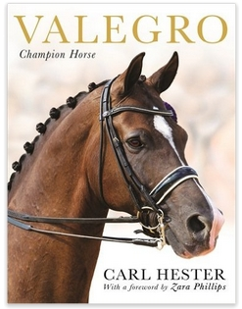
中文书名：《瓦莱罗：优雅的冠军马》
英文书名：VALEGRO
作 者：Carl Hester
出 版 社：Profile
代理公司：ANA/Anna Dai
出版时间：2015年9月
代理地区：中国大陆、台湾
页 数：160页
审读资料：电子稿
类 型：非小说
·英国亚马逊排名：
#1 in Books > Sports, Hobbies & Games > Equestrian & Animal Sports > Riding & Horsemanship
#22 in Books > Biography > Sport

内容简介：

这匹名叫瓦莱罗的马简直可以说已成为了一种全球现象，他在全球体育界刮起了一场旋风！这是一个史无前例的故事——他曾一度被所有“伯乐”所放弃，后来却一举囊括了奥运会冠军、世界冠军、欧洲冠军，成为问鼎全球排名第一的名马，并打破了一连串的世界纪录。

从身材瘦长的少年到世界上最好的马，这是一个温暖人心的故事。这匹马改变了一项历史悠久的体育运动，赢得了无数马术爱好者和体育迷们的心。若投票选取全球最受欢迎的马，他一定稳夺第一。他不仅早已享有盛名，他的性格、智力水平更是受到大家的钦佩。

这个现代版的《黑骏马》的故事是由他的主人和驯马师卡尔·赫斯特带来的。在这本书中，赫斯特也介绍了他的朋友夏洛特·杜佳尔丁——最具潜力的年轻骑士。他也有一匹能力非凡的马，他们组合在一起一定能实现问鼎世界冠军之梦。

这本书的作者是马术界重量级人物卡尔·赫斯特，写得真诚、幽默。这本书能给人以很大的激励，对于骑手、体育迷、为了取得成功愿意迎难而上的人来说，是一本不得不读的好书。

作者简介：

卡尔·赫斯特（Carl Hester），英帝国勋章获得者，世界最佳骑手之一。他曾四次参加奥运会，带领英国军团摘取了2012年奥运会金牌。作为全球著名的驯马师，他写了《卡尔·赫斯特：真实的驯马术》一书。

内文赏析:
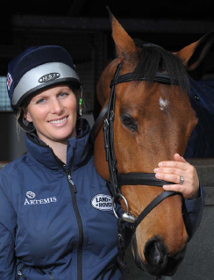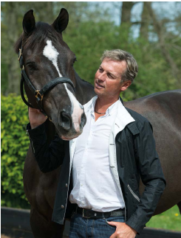
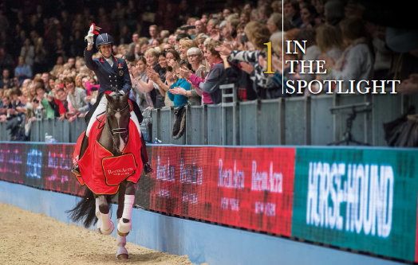
谢谢您的阅读！
请将回馈信息发至：戴园园 （Anna Dai）
安德鲁﹒纳伯格联合国际有限公司北京代表处
北京市海淀区中关村大街甲59号中国人民大学文化大厦1705室, 邮编：100872
电话：010-82504206
传真：010-82504200
Email: Anna@nurnberg.com.cn
网址：www.nurnberg.com.cn
微博：http://weibo.com/nurnberg
豆瓣小站：http://site.douban.com/110577/
微信订阅号：ANABJ2002

